За основу хотелось бы взять принцип работы многоканального суточного таймера. Статья во вложении. Там же и схема оригинала.
Что бы мне хотелось в итого:
- Восемь каналов управления исполнительными устройствами.
- Восемь каналов блокировки, входа на которые будут подаваться логические уровни с внешних устройств. При наличии соответствующего уровня на данном входе, будет заблокирован соответствующий выход. Данное желание имеет низкий приоритет. Это на развитие. Так что, если будет техническая возможность его реализовать, то реализуем. Если нет то реализуем отдельным модулем.
- Событие должно состоять из трех параметров: Время старта, время остановки, день недели (несколько дней недели, от 1до 7еденовременно).
- Событий на канал хотелось бы так же оставить 9. Минимум 4 события.
- Возможность удалять не только все события, но и конкретное событие конкретного канала. Задаем номер канала и номер события.
- Возможность, задав канал и номер события просмотреть его установку. Только просмотр, без какой либо корректировки.
- При потере питания данные о событии должны сохраняться. Резервное питание конечно будет но случаи всякие бывают.
Что касается управления, в оригинальной схеме автор использует 4 кнопки, но так как я увеличиваю количество отображаемых значений и соответственно количество строк, думается нужно количество кнопок увеличить до 6. 4 кнопки соответственно вверх, вниз, вправо, влево, передвижение по меню. Звездочка соответственно установка значения путем перебора цифр и решетка ввод значения.
Я вот как то так вижу этот момент, если есть другой более простой и экономичный вариант то делаем его. Тут тебе как говориться «Карты в руки».
Не нужны, ни какие дополнительные плюшки в виде термометра и тд и тп.
Теперь самый главный, наверное, момент как это будет выглядеть основной экран и экраны меню. Возможно, я не правильно, что-то называю, поправляй.

Основной экран
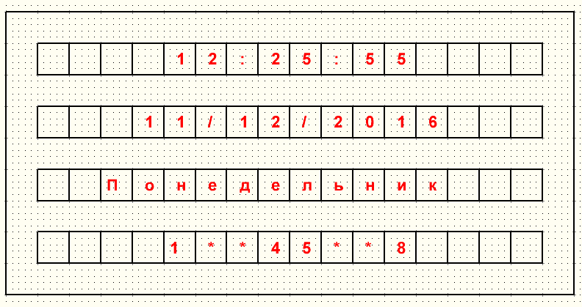
Здесь первые строки все понятно. Четвертая строка, здесь отображается состояние канала. Звездочка канал выключен, цифра канал активен. Если есть какие то варианты по поводу отображения последней строки предлагай.

Меню
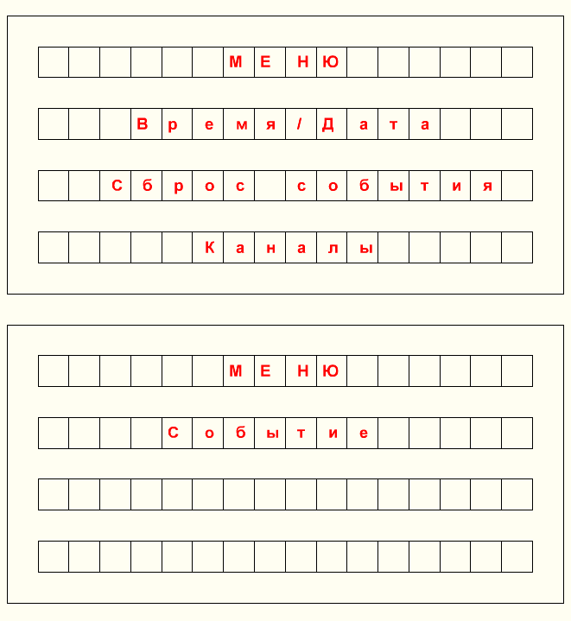
Меню состоит из двух экранов.

Время/Дата - Установка времени даты дня недели
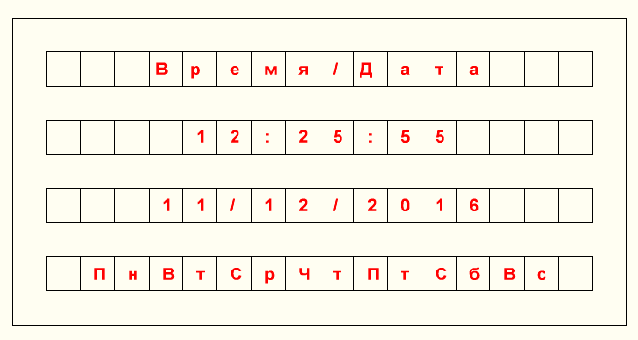
Сброс события - Осуществляется сброс значений события или всех
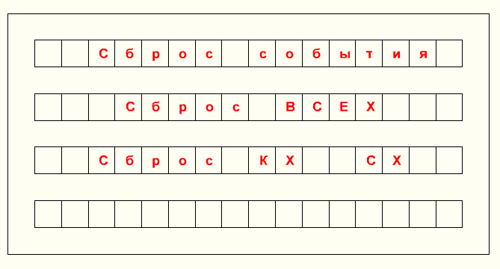
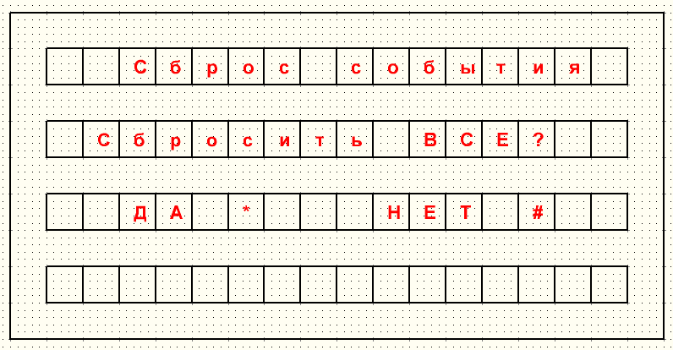
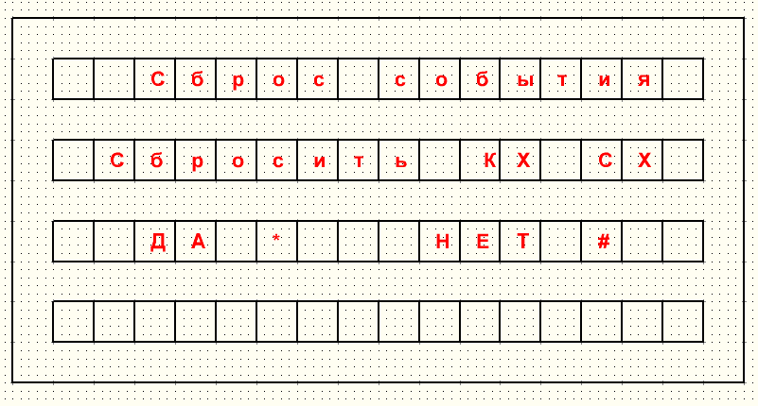
Задаем номер канала и номер события.

Каналы - Установка значения события на канал
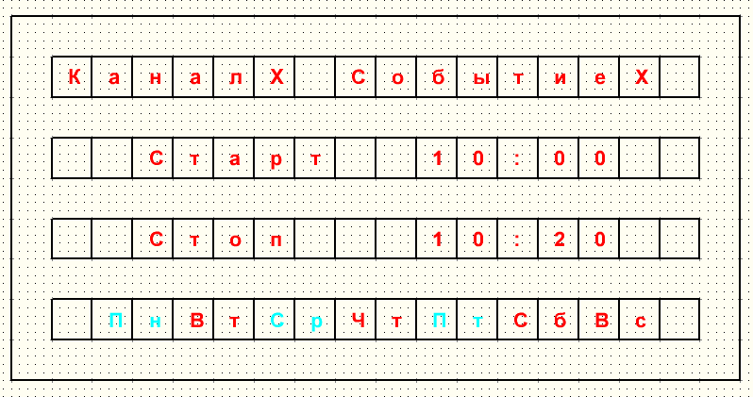
Задаем номер канала, номер события. Устанавливаем время запуска и время остановки. Указываем дни недели, в которые запускается данное событие. Дней недели может быть минимум 1 максимум 7.
Событие - Просмотр значения конкретного события, конкретного канала
Для просмотра конкретного события конкретного канала устанавливаем соответственно номер канала и номер события. В остальных строчках отображается значение, указанного канала и события.
Что касается отображения выбранного дня недели, как вариант инверсию применить.
Вот таких картинок было нарисовано много. Два варианта меню, и по три варианта подменю. В итоге пришел к такому варианту. Я первый раз разрабатывал вид отображения на экране, если есть, какие ни будь замечания говори, учту в будущем. А они у тебя однозначно есть. Да и вообще что ты думаешь по поводу такого таймера. Возможно, есть какие ни будь замечания?

